Priloga: Grafični prikaz območij krajinskih značilnosti

a) Območje zajema Evidence krajinskih značilnosti in območje ohranjanja krajinskih značilnosti iz DKOP 8
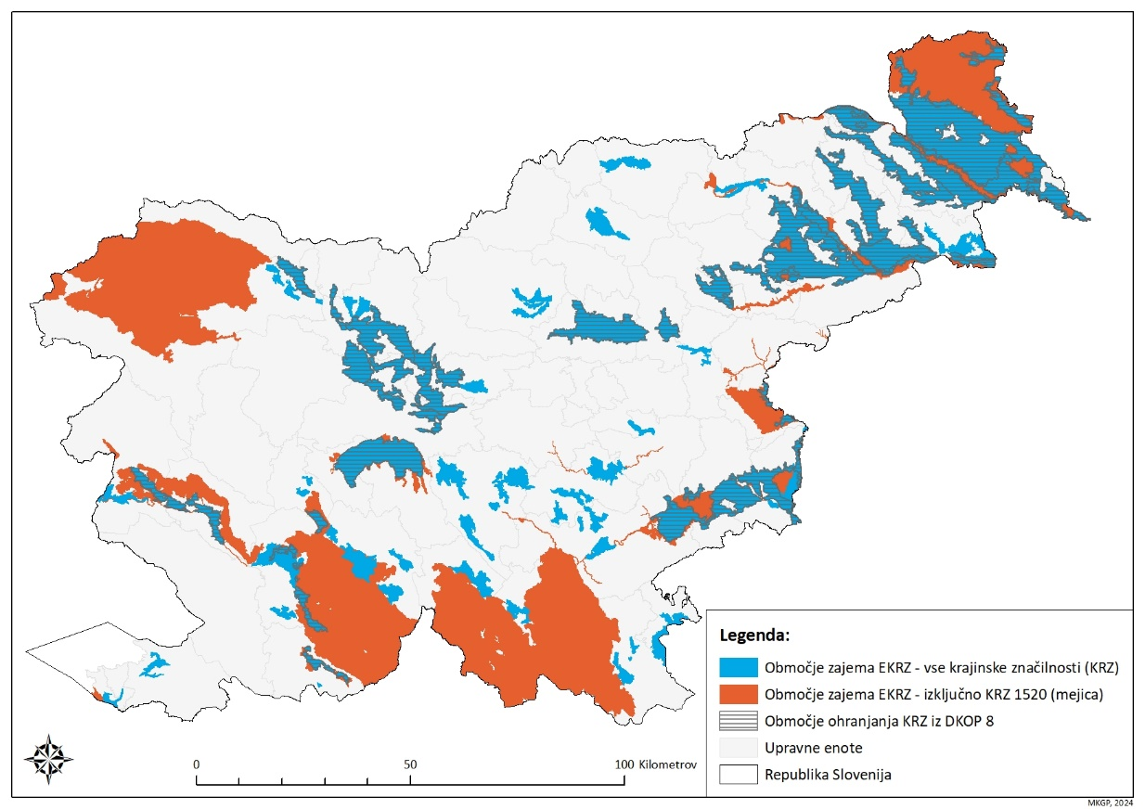

b) Možnost uveljavljanja KOPOP za krajinske značilnosti 1520 (mejica), območja evidence krajinskih značilnosti – SOPO vzdrževanje mejic in območje krajinskih značilnosti – SOPO vzpostavitev novih mejic
